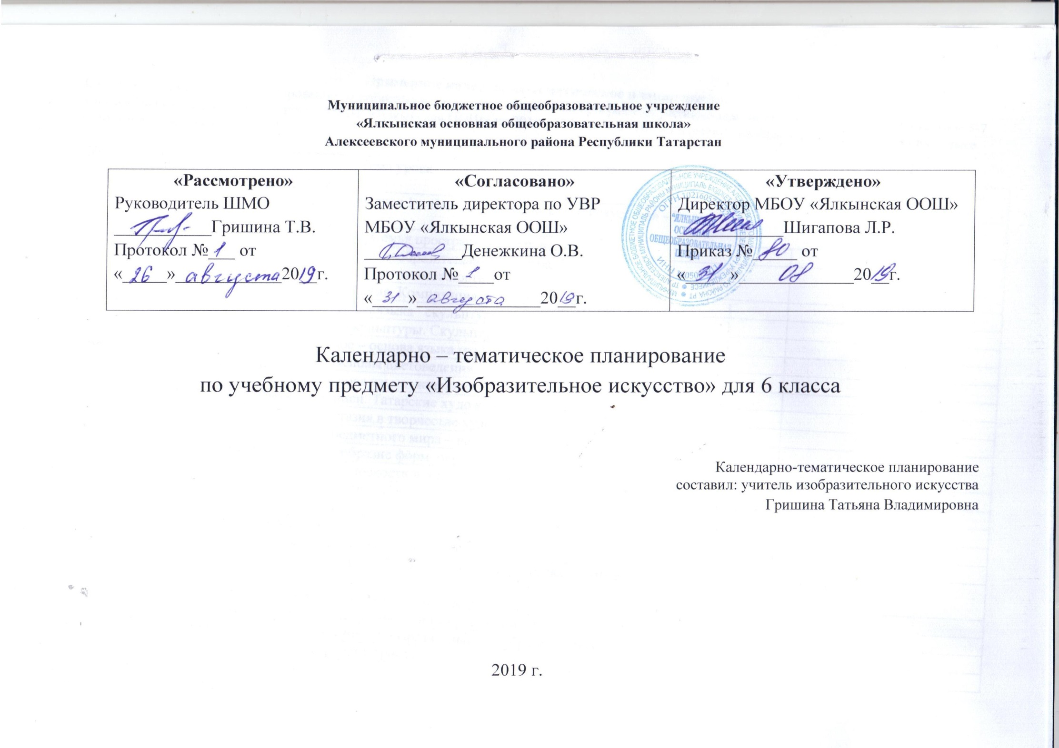
Примерное календарно-тематическое планирование
Календарно-тематическое планирование разработано в соответствии с рабочей программой учебного предмета «Изобразительное искусство» 5-7
классы. На основании учебного плана МБОУ «Ялкынская ООШ» на 2019-2020 учебный год на изучение изобразительного искусства в 6 классе
отводится 1 час в неделю.

№ п/п | Тема урока | Количество часов | Дата по плану | Дата по факту
Раздел 1: «Виды изобразительного искусства» - 9 часов

1 | Изобразительное искусство. Семья пространственных искусств. | 1
2 | Рисунок – основа языка всех видов изобразительно искусства. Линия и ее выразительные возможности. | 1
3 | Пятно как средство выражения. Композиция как ритм пятен. | 1
4 | Объем – основа языка скульптуры. | 1
5 | Объем – основа языка скульптуры. Скульптура Татарстана | 1
6 | Чёрное и белое – основа языка графики. | 1
7 | Цвет. Основы цветоведения. | 1
8 | Цвет основа языка живописи. | 1
9 | Цвет основа языка живописи. Татарские художники-живописцы. | 1
10 | Реальность и фантазия в творчестве художника. | 1
11 | Изображение предметного мира – натюрморт | 1
12 | Понятие формы. Многообразие форм окружающего мира. | 1
13 | Изображение объёма на плоскости и линейная перспектива. | 1
14 | Освещение. Свет и тень. | 1
15 | Натюрморт в графике. | 1
16 | Цвет в натюрморте. Натюрморт у художников в РТ. | 1
17 | Выразительные возможности натюрморта. | 1
Раздел 3: «Вглядываясь в человека. Портрет» - 10 часов

18 | Образ человека - главная тема искусства | 1
19 | Конструкция головы человека и её пропорции. | 1
20 | Графический портретный рисунок и выразительность образа человека. | 1
21 | Портрет в графике. | 1
22 | Портрет в скульптуре. | 1
23 | Сатирические образы человека. | 1
24 | Образные возможности освещения в портрете. | 1
25 | Портрет в живописи. Портрет в творчестве художников РТ. | 1
26 | Роль цвета в портрете. | 1
27 | Великие портретисты. | 1
Раздел 4: «Человек и пространство в изобразительном искусстве» – 8 часов

28 | Жанры в изобразительном искусстве | 1
29 | Изображение пространства. | 1
30 | Правила линейной и воздушной перспективы. | 1
31 | Пейзаж – большой мир. Организация пространства. | 1
32 | Пейзаж – настроение.  Природа и художник. | 1
33 | Городской пейзаж. | 2
34 | Продолжение «Городской пейзаж». Изображение городского пейзажа в картинах художников РТ. | 2
35 | Выразительные возможности изобразительного искусства. Язык и смысл. | 1

Лист изменений в календарно - тематическом планировании по изобразительному искусству для 6 класса
№ записи | Дата | Изменения, внесенные в КТП | Причина | Согласование с зам. директора по учебной работе

